Государственное бюджетное учреждение Самарской области

Средняя общеобразовательная школа №1 «Образовательный центр»

п.г.т. Стройкерамика муниципального района Волжский Самарской области

Структурное подразделение «Детский сад «Звёздочка»

**Роль семьи в преодолении общего недоразвития речи у ребёнка дошкольного возраста**

Учитель-логопед

Федотова Л.В.

2017

**Роль семьи в преодолении общего недоразвития речи у ребёнка дошкольного возраста**

Родители-естественные учителя своего ребенка, от них зависит чрезвычайно много в их руках очень сильное воспитательное средство-любовь к своему ребенку. Логопеду важно организовать такую среду и создать такие условия, чтобы эта любовь и поддержка развили в ребенке все необходимые для жизни в обществе навыки и умения. Для благополучного речевого развития ребенка требуются взаимоотношения семьи и логопеда, а именно – сотрудничество, доверительность, взаимодействие.

Успешность совместной деятельности учителя-логопеда и семьи ребенка с недостатками речи определяет эффективность коррекционного воздействия. Ни одна педагогическая система не может быть в полной мере эффективной, если в ней не задействована семья.

Еще В.А. Сухомлинский подчеркивал, что задачи воспитания и развития будут успешно решены в том случае, если педагоги будут поддерживать связь с семьей и вовлекать ее в свою работу. И сегодня закон "Об образовании» и федеральный государственный образовательный стандарт дошкольного образования определяют "взаимодействие с семьей для обеспечения полноценного развития ребенка" как одну из основных задач, стоящих перед педагогами. Сотрудничество семьи и учителя-логопеда становится все более востребованным, педагоги ищут новые точки взаимодействия, инновационные формы работы с родителями, которые бы обеспечивали решение проблемы каждого ребенка и семьи индивидуально.

Для того, чтобы партнерство логопеда и семьи было наиболее действенным, необходимо четко определить задачи логопедической работы. Для логопеда важно приобщить родителей к коррекционной работе, ознакомить с приемами обучения и развития речи. Помочь родителям увидеть актуальную проблему ребенка, или наоборот, убедить в успешности освоения им определенных знаний и умений. Убедить родителей в том, что необходимо закреплять изученный материал в домашних условиях.

Организация работы логопеда ведётся по следующим направлениям:

Информационное просвещение:

- знакомство с результатами психолого-педагогического, логопедического обследования;

- знакомство с возрастными особенностями нервно-психического развития, этапами становления детской речи;

- знакомство с методами коррекционно-развивающего воздействия.

Обучающее просвещение:

- привлечение родителей к активному участию в коррекционном процессе по преодолению речевого дефекта у ребенка;

- обучение родителей приемам коррекционно-развивающей работы с ребенком-логопатом;

- формирование у родителей и детей представления о готовности к обучению в школе.

Решение группы задач обучающего просвещения невозможна без знания того, что хотят найти для себя родители в общении с педагогом. Родительские ожидания можно сформулировать следующим образом: родители хотят быть уверены в хорошем отношении логопеда к ребенку.

Поэтому педагогу необходимо вырабатывать у себя "добрый взгляд" на ребенка: видеть в его развитии, прежде всего, положительные черты, создавать условия для их проявления, привлекать к ним внимание родителей. Пользуясь научной терминологией эту ситуацию можно назвать "психологией доверия". Доверие родителей к педагогу основывается на уважении к его опыту, знаниям, компетентности в вопросах коррекции речи и обучения и, главное, на доверии к нему в силу его личностных качеств (заботливость, доброта, чуткость, уважение).

К основным задачам сотрудничества логопеда и родителей относятся формирование у них мотивации к коррекционной работе с детьми, разъяснения, как правильно развивать речь детей, поддерживать и закреплять речевые умения и навыки, полученные на логопедических занятиях в дошкольных учреждениях.

Для организации коррекционно-логопедической работы с семьями необходимо знать их особенности, а также трудности, с которыми им приходиться сталкиваться. Например, в психологии еще не до конца сформировалось представление о роли родителей в этом процессе, их психологической готовности к взаимодействию с ребенком, имеющим речевые нарушения. Как правило, чем сложнее нарушения в развитии, чем чаще родители не могут принять сведения об их наличии у ребенка. Легкие же речевые нарушения часто не вызывают беспокойства у родителей, которые связывают как правило с возрастными особенностями, в сущности не владея знаниями о возрастных нормах развития речи. В настоящее время имеется большое количество изданий, связанных с вопросами семьи, воспитывающей ребенка с нарушениями речи. Часть из них хорошо зарекомендовала себя в течение длительного времени, некоторые источники не так известны, хотя представленный в них материал может эффективно использоваться логопедами, педагогами ДОУ и школ при организации взаимодействия с семьей.

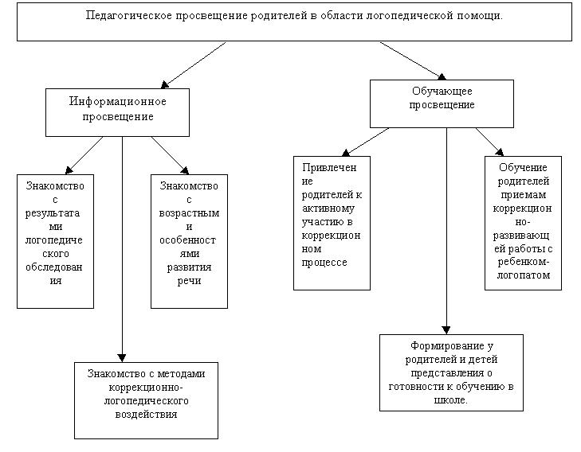

Таким образом, исходя из данных, которыми располагает логопед о семье ребенка, определяется алгоритм дальнейших действий поэтапного сотрудничества в коррекционно-логопедической работе, направленной на устранение речевых нарушений у детей.

Эта система работы может использоваться как в преодолении фонетико-фонематических нарушений, так и в коррекции нарушений всех компонентов речи. Помимо коррекционно-логопедической направленности, возможно её применение и специалистами других областей образования.